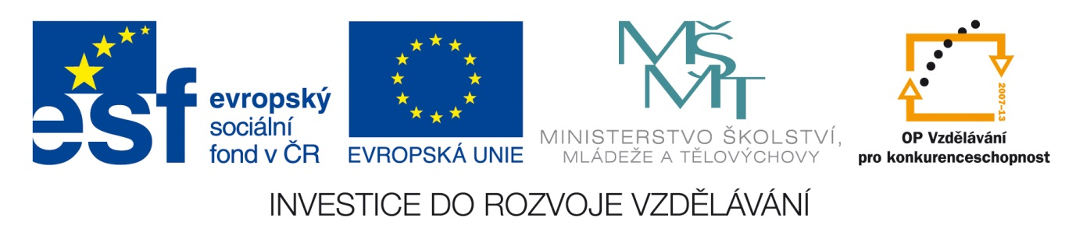

Písemná práce – M - 1. čtvrtletí – 1. ročník
pracovní list

Název školy: | Základní škola Zaječí, okres Břeclav  Školní 402, 691 05, příspěvková organizace
Číslo projektu: | CZ.1.07/1.4.00/21.1131
Autor: | Mgr. Eliška Brúčková
Datum vytvoření: | 12. 11. 2012
Ověření ve výuce: | 13. 11. 2012 v 1. třídě
Šablona: | III/2
Sada: | 10/3
Název materiálu: | VY_32_INOVACE_10/3_Písemná práce 1. čtvrtletí
Předmět: | Matematika
Ročník: | 1.
Klíčová slova: | matematika, porovnávání, slovní úlohy, numerace do 10
Anotace: | Pracovní list shrnuje, procvičuje a upevňuje znalosti sčítání a odčítání v oboru čísel do 10. Pracovní list je určen k samostatné práci žáků. Učitel přečte zadání. Materiál obsahuje kontrolní řešení.
Použité zdroje: | Obrázky: clipart Word

Čtvrtletní písemná práce z matematiky
- ročník
Jméno:________________________
Vypočítej:
2 + 1 = ___ 3 + 3 = ___ 5 + 2 = ___
1 + 4 = ___ 3 + 4 = ___ 6 + 1 = ___

7 – 2 = ___ 5 – 3 = ___ 4 – 2 = ___
3 – 1 = ___ 6 – 4 = ___ 2 – 2 = ___

Doplň řady čísel:
0 __ 2 3 ___ ___ ___ 7
___ 6 ___ 4 ___ ___ ___ ___

Babička má 3 kočky. Teta má 2 kočky. Kolik koček mají celkem?

 Znázorni:_________________
Vypočítej:
___________________ Celkem mají ___ koček.
Naší fence Astě se narodila 4 štěňátka. 2 štěňátka jsme rozdali.
Kolik štěňátek nám zůstalo?
 Znázorni:_________________
Vypočítej:
___________________ Zůstala nám ___ štěňátka.

Porovnej:
3 __ 5 6 ___ 6 4___5 7___1

Čtvrtletní písemná práce z matematiky
- ročník
ŘEŠENÍ
Vypočítej:
2 + 1 = 3 3 + 3 = 6 5 + 2 = 7
1 + 4 = 5 3 + 4 = 7 6 + 1 = 7

7 – 2 = 5 5 – 3 = 2 4 – 2 = 2
3 – 1 = 2 6 – 4 = 2 2 – 2 = 0

Doplň řady čísel:
0 1 2 3 4 5 6 7
7 6 5 4 3 2 1 0

Babička má 3 kočky. Teta má 2 kočky. Kolik koček mají celkem?

Znázorni:_________________
Vypočítej:
3 + 2 = 5 Celkem mají 5 koček.
Naší fence Astě se narodila 4 štěňátka. 2 štěňátka jsme rozdali.
Kolik štěňátek nám zůstalo?
Znázorni:_________________
Vypočítej:
4 – 2 = 2 Zůstala nám 2 štěňátka.

Porovnej:
3 < 5 6 = 6 4 < 5 7 > 1

